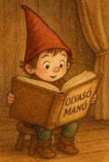
Swift, Bella: A kiskutya, aki dínó akart lenni
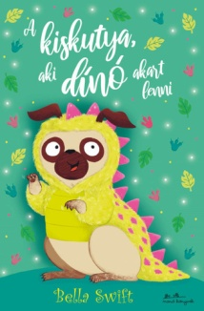

- Anna kapott egy doboznyi dínós játékot a testvérétől. Mi volt az a három dínó, amit kivett belőle?

- Milli segíteni akart Annának dinoszauruszt keresni a tengerparton. Az első állat, akit megszólított, egy dínó volt. Hogy lehetséges ez?

- Milli végül nem talált élő dinoszauruszt. Azonban a család még találkozott dínókkal. Hol történt ez?

Neved, e-mail címed:
Iskolád, osztályod:
Lakcímed:
Dátum:

